
clicca sulla locandina per accedere a numerose offerte

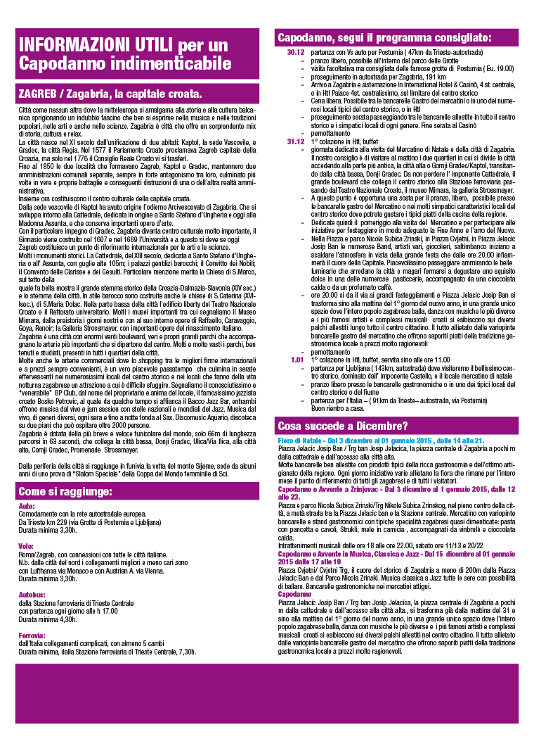
... ecc.ecc.ecc.ecc.ecc.ecc. ...

i migliori servizi ed i migliori prezzi!

collegati al nostro sito
per conoscere le OLTRE 1000 offerte
o chiamaci, siamo sempre con piacere a tua disposizione!
collegati al ns sito

www.ilpiccolotiglio.com
o clicca qui sotto e scarica i ns cataloghi



